苏科版初三物理国庆作业练习3份：第2份（无答案）
1．体积相等的实心铜球和实心木球在水平地而上以相同的速度做匀速直线运动，铜球的动能为E_{K铜}，木球的动能为E_{k木}。已知铜的密度大于木头的密度，则（ ）
A．E_{k铜}＞E_{k木} B．E_{k铜}＝E_{k木} C．E_{k铜}＜E_{k木} D．无法判断
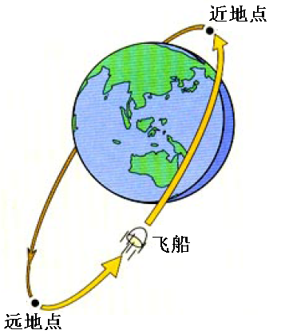
2．如图所示，飞船绕地球运行。下列有关飞船升空至返回过程中的说法正确的是（ ）
A．飞船随火箭加速升空过程中，势能增加，机械能增加
B．飞船运行到近地点时，动能最大，机械能最大
C．飞船从近地点向远地点飞行时，动能减少，机械能减少
D．飞船返回过程中，机械能减少，内能减少
3．汽车匀速直线上坡的过程中，下左图各物理量随时间变化关系正确的是（ ）
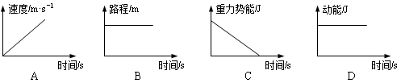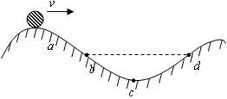
4．如上右图所示，足球以初速度v沿着凹凸不平的草地从a运动到d，足球（ ）
A．在b、d两点动能相等 B．在a、d两点动能相等
C．从b到c的过程机械能减少 D．从c到d的过程重力势能减少
5．冬天，路上的行人一边搓手，一边对手哈气，从而使手感到暖和。“搓手”和“哈气”在改变内能的方式上分别属于 （ ）
A．做功、热传递 B．热传递、做功
C．做功、做功 D．热传递、热传递
6．关于温度、内能和热量，下列说法正确的是（ ）
A．物体的内能越多，放热一定越多 B．温度相同的物体，其内能大小一定相等
C．物体的内能增加，一定要吸收热量 D．晶体熔化时温度不变，内能一定增加
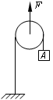
7．如图所示，在竖直向上大小为10N的力F的作用下，重物A沿竖直方向匀速上升。已知重物A上升速度为0.2m/s，不计滑轮重、绳重及绳与滑轮间的摩擦，则物体的重力大小和滑轮上升的速度分别为 （ ）
A．20N 0.4m/s B．20N 0.1m/s
C．5N 0.4m/s D．5N 0.1m/s
8．关于能量及其能量之间的转化，下列说法正确的是 （ ）
A．火山具有内能，冰山不具有内能 B．火箭在加速上升时，机械能保持不变
C．拦河大坝使水位升高，增加了水的重力势能
D．坠落的陨石在空中划过一道亮光时，内能转化为机械能
9．用两个相同的电热器给质量同为2kg的物质甲和水加热，它们的温度随时间的变化关系如图所示，据此判断甲物质10min吸收的热量为（ ）
A．5.04×10⁵J B．4.2×10⁵J C．2.52×10⁵J D．条件不足，不能计算
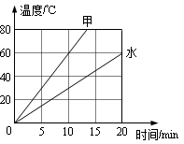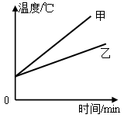
10．质量相等、初温相同的水和煤油，分别用两个相同的电加热器加热（不计热损失），加热过程中温度变化如上右图所示，则下列判断正确的是 （ ）
A．甲的比热容大，是水 B．甲的比热容大，是煤油
C．乙的比热容大，是水 D．乙的比热容大，是煤油
11．下左图是皮球落地后弹起过程中每隔相等时间曝光一次所拍摄的照片．由图可知，下落过程中，皮球的速度＿＿＿＿，离开地面上升的过程中，皮球重力势能＿＿＿＿，动能＿＿＿＿．皮球运动过程中的机械能＿＿＿＿．（均选填“增大”、“减小”或“不变”．）
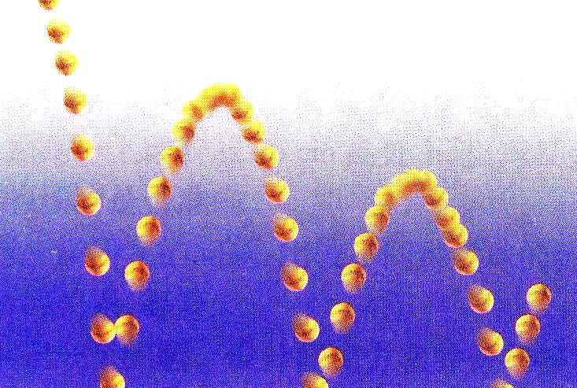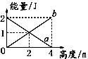
12．如上右图所示，a、b为竖直向上抛出的小石块在上升过程中动能和重力势能随高度变化的两条图线（不计空气阻力），其中 是动能—高度关系图线，小石块达到的最大高度为 m，小石块在最高点时的机械能为 J.
13．下左图是在吹气球时，吹大了的气球没握住，它叫啸着飞跑了！你及时捡起气球会发现它的嘴部温度___________（选填“变高”、“变低”或“无变化”）。当球内气体喷出来时，发生的能量转化情况是_______________________。
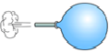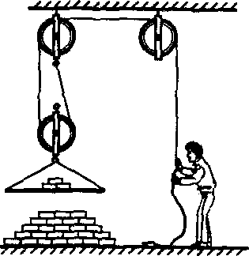
14．工人用400N的拉力，通过如上右图所示滑轮组，将重600N的物体竖直匀速提升2m，人将绳拉下＿＿＿＿m，人拉绳做的功为＿＿＿＿J，滑轮组的机械效率为＿＿＿＿%。
15．铁的比热容为0.45×10³J/（kg•℃），其含义是1kg的铁，温度每下降1℃就会释放＿＿＿＿J的热量。餐馆里有一道美食叫“铁板牛肉”，将1kg的铁板加热到130℃，再将九成熟的牛肉片盛放在铁板上，等铁板温度降到70℃时，牛肉已十成熟了。铁板在此降温过程中释放出的热量为＿＿＿＿J，其中60%被牛肉吸收，则牛肉从铁板处吸收了＿＿＿＿J的热量。
16．汽车上的散热器用水作为冷却剂，这是利用了水的＿＿＿＿较大的性质；如果散热器中装有10kg的水，在温度升高20℃的过程中，水吸收的热量是＿＿＿＿＿J。【水的比热容c_{水}=4.2×10³J/（kg·℃）】
17．小明学习了机械能的知识后，利用橡皮筋、木板、瓶盖等制作了如下左图所示的抛掷乒乓球的装置。使用时，将乒乓球装入瓶盖，用手指按下抛掷杆，这时橡皮筋被拉长（图甲），这个过程中抛掷杆相当于一个＿＿＿＿＿＿（选填“省力杠杆”“费力杠杆”或“等臂杠杆”)；当松开手指，乒乓球被抛出（图乙），这个过程中橡皮筋的＿＿＿＿＿＿转化为乒乓球的动能。
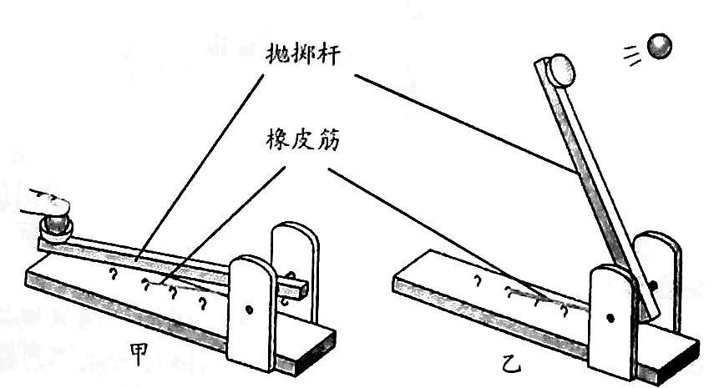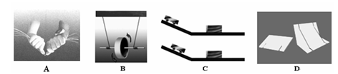
18．如上右图展示了一些你熟悉的物理实验．请你根据要求填空:
(1)图A实验说明是： ．(2)图B实验表明： ．
(3)图C是探究动能的大小与 的关系．
(4)图D实验中，使卡片能跳起来的做法是： ．
19．用下左图甲所示装置“比较不同液体吸热升温特点”．在两个相同烧杯中分别加入初温、体积相同的水和食盐水，用相同酒精灯加热直到沸腾．
（1）分别测量出水和食盐水的沸点，发现食盐水的沸点比水高．其中水沸腾时温度计的局部放大图如乙图所示，水的沸点为＿＿＿℃．
（2）实验中加热食盐水到沸腾需要的时间长，说明食盐水吸收的热量比水＿＿＿（选填“多”或“少”）．
（3）能否仅由“加热食盐水到沸腾需要的时间长”得出食盐水比热容大的结论？
答：＿＿＿＿＿＿＿；其原因是＿＿＿＿＿＿＿＿＿＿＿＿＿＿＿＿＿。
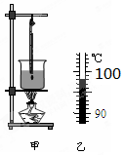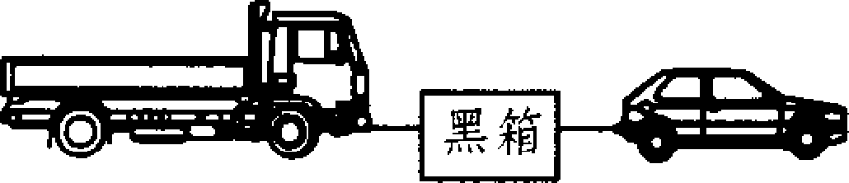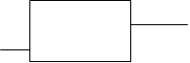
20．如上右图所示，有一根绳子从一黑箱的左侧穿进去，又从箱子右侧孔中穿出。左侧的线上拴一个玩具卡车，右侧的线上拴一个玩具汽车，用手拉右侧的玩具，左侧的玩具也向前动了一动，当继续把汽车向前拉时，汽车才走出约10cm，卡车已前进了20cm。黑箱里有什么神秘的东西使卡车走得比汽车快?试画出该装置的示意图。
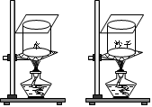
21．如图，在两个相同的烧杯中分别装有质量、初温都相同的水和沙子，用两个相同的酒精灯对其加热。（1）加热相同时间后，分别测量两者的温度，发现沙子的温度明显高于水，这是因为＿＿＿＿＿＿＿＿＿＿＿＿；加热时搅拌沙子，目的是＿＿＿＿＿＿＿＿＿＿。
（2）在两烧杯上方分别盖上玻璃片，过一会儿发现装水烧杯上方的玻璃片内侧有小水珠，用手摸两个玻璃片，发现装＿＿＿＿（沙子/水）烧杯上方的玻璃片温度比较高，原因是＿＿＿＿＿＿＿＿＿。
22．小红看到运动员拉弓射箭时，弓拉得越弯，箭射得越远。小红猜想：弹性势能的大小可能与物体的弹性形变有关。
（1）为验证其猜想是否正确，她设计了如下左图所示的实验，将小球置于弹簧的右端，将同一个弹簧每次压缩＿＿＿＿＿＿的长度（弹簧被压缩后未超过其弹性限度），松开后小球弹开，钻入同一位置的相同纸盒，并留在其中，分析比较纸盒＿＿＿＿＿＿＿＿＿＿，从而比较同一弹簧在不同弹性形变时弹性势能的大小。
（2）假若水平面绝对光滑，本实验将＿＿＿＿（选填“能”或“不能”）达到探究目的。
（3）小红根据实验现象认为：小球推动纸盒一起移动一段距离后都要停下来，所以弹簧、小球和木块所具有的能量最终都彻底消失了，你认为小红的观点是＿＿＿＿（选填“正确”或“错误”）的,是因为＿＿＿＿＿＿＿＿＿＿＿＿＿＿＿＿＿＿＿＿。
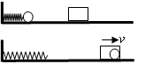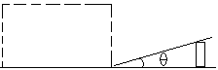
23．小军骑自行车上坡过程中发现车子的初速度越大，冲上斜坡的最大距离越长。这是因为车子的初始速度越大，它的初始动能也越大，上坡过程中转化的＿＿＿＿＿＿就越大。进而他提出猜想：物体冲上斜坡的距离可能与物体的速度有关。
为了验证该猜想，小军将与水平面平滑连接的薄铁板以一定的倾角θ固定，如下左图所示。实验时为了让小球以不同的初始速度滚上铁板。请你在上右图中的虚线框内为小军设计一实验装置，并说明该使用装置进行实验时的操作要点：＿＿＿＿＿＿＿＿＿＿＿＿＿＿＿＿＿＿＿＿＿＿。实验中不用小木块的原因是＿＿＿＿＿＿＿＿＿＿＿＿。
24．某同学在做“比较不同液体吸热能力”的实验时，使用相同的电加热器给液体a和b加热。
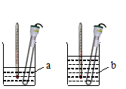
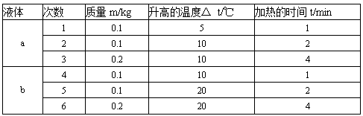
（1）分析第1、4次，第2、5次或第3、6次实验数据，某同学认为：加热相同的时间时，b升高的温度高一些，这说明b吸收的热量多一些。这位同学的判断是否正确？请说明理由。＿＿＿＿＿＿＿＿＿＿＿＿＿＿＿＿＿＿＿＿＿＿＿＿＿＿＿＿＿＿＿＿＿＿＿＿＿＿＿＿＿＿＿＿＿
（2）分析第2、3次或第5、6次实验数据，可以得出的初步结论是：同种物质升高相同温度时，物质的＿＿＿＿＿越大，吸收的热量就＿＿＿＿＿。（选填：“多”或“少”）
（3）通过比较第2、4次实验数据可知，液体吸收的热量多少与液体的＿＿＿＿＿有关，＿＿＿的吸热能力更强（选填“a”或“b”）。
25．某研究小组为测量垂直于太阳光的面积为1m²表面上、每秒钟接受到的太阳能，用自制太阳能热水器做实验。经多次试验得到自制太阳能热水器吸收太阳能的效率为50%。控制太阳能热水器接受太阳光垂直照射的面积始终是2m²，太阳能热水器内的水的质量为100kg，水的初温为20℃，经8750s时间后上升到45℃【c_{水}=4.2×10³J／（kg·℃）】。请计算：
（1）在上述过程中太阳能热水器内的水吸收热量是多少焦耳？
（2）垂直于太阳光的1m²表面上，每秒钟接受到的太阳能是多少焦耳？

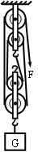
26．如图所示，用滑轮组匀速提起重为1000N的物体，10s内绳子的自由端拉下16m，此过程所做的额外功是800J，若绳重和摩擦不计，求：
（1）动滑轮的总重
（2）滑轮组的机械效率
（3）拉力F的功率

